**Vollzeitschule**

**3-jähriges Sozialpädagogisches Gymnasium**

**Berufskolleg I**

**Berufskolleg II**

**1-jährige Berufsfachschule**

**2-jährige Berufsfachschule**

**Vorqualifizierungsjahr Arbeit/Beruf**

**Vorqualifizierungsjahr Arbeit/Beruf mit Schwerpunkt Erwerb von Deutschkenntnissen**

**Wirtschaft**

**Metalltechnik**

**Hauswirtschaft**

**Nahrung**

**3-jähriges**

**Sozialpädagogisches Gymnasium**

**So erreichen Sie uns**

**Anmeldung**

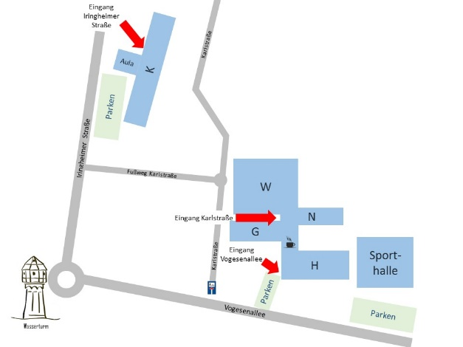

**Berufliche Schulen Kehl**

**Karlstraße 37**

**77694 Kehl am Rhein**

**Telefon: 07851 9487-5600**

**Telefax: 07851 9487-5622**

Mail: [info@bs-kehl.de](mailto:info@bs-kehl.de)

Homepage: [www.bs-kehl.de](http://www.bs-kehl.de)

Die Anmeldung ist **nur online** auf der Seite   
www.schule-in-bw.de/bewo möglich und muss   
**bis spätestens 1. März** erfolgen.

**Vorgehensweise**:

* Link für Anmeldung aktivieren
* Online-Formular am PC ausfüllen,
* Formular ausdrucken und absenden.
* Anmeldung unterschreiben und in
* Papierform **nur** an der Schule mit
* Priorität 1 (Erstwunschschule) abgeben.

Für die **Abgabe der Anmeldung** in Papierform werden zusätzlich folgende Unterlagen benötigt:

1. Ausgedrucktes und unterschriebenes Online-Anmeldeformular (bei Minderjährigen mit Unterschrift eines Erziehungsberechtigten)
2. Beglaubigte Kopie des letzten Zeugnisses (Halbjahres-/Jahres-/Abschlusszeugnis oder Halb-jahresinformation
3. Tabellarischer Lebenslauf (mit Bild)

Diese Unterlagen müssen bis spätestens **1. März nur** an der Erstwunschschule (Prio1) eingegangen sein.

Bis Ende März erhalten Sie eine schriftliche Mitteilung über Ihre Aufnahmeaussichten und den weiteren Verlauf des Verfahrens.

|  |  |
| --- | --- |
| **Ansprechpartnerin:** | **Frau Sonja Hummel**  Sekretariat  Gebäude K / Iringheimer Str. 18  [s.hummel@bs-kehl.de](mailto:s.hummel@bs-kehl.de)  07851 9487-5603 |
| **Erreichbarkeit:** | Mo. – Fr.: 08:00 – 12:00 Uhr |

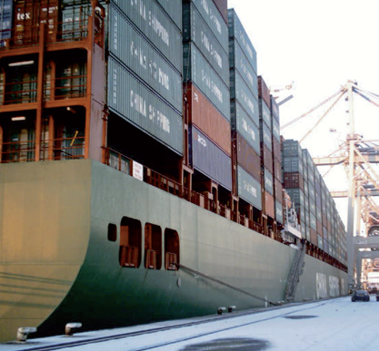

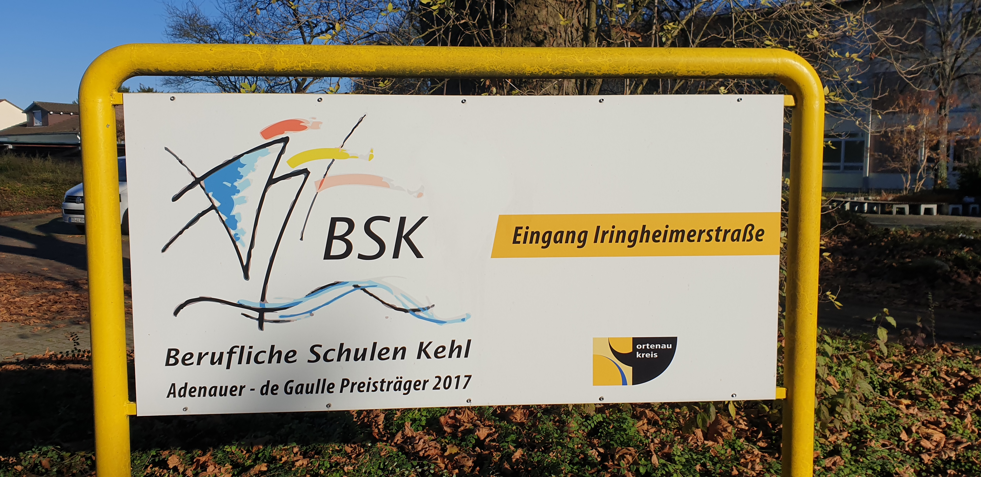

**Welchen Abschluss erwerben Sie?**

Nach drei Jahren erwerben Sie mit Bestehen der Abschlussprüfung die allgemeine Hochschulreife/ Abitur.

Für Schüler/innen mit Realschul-, Werkreal-, Gemeinschaftsschulabschluss oder Abschluss der Fachschulreife in einer zweijährigen Berufsfachschule (2BF):

Notenschnitt in den Hauptfächern Deutsch, Mathematik und erste Fremdsprache von mindestens 3,0.

Außerdem muss in diesen drei Hauptfächern mindestens die Note „ausreichend“ erreicht sein.

Für Gymnasiasten und Gemeinschaftsschüler/innen im Gymnasialzug:

Versetzung nach Klasse 11 bzw. 10 (im 8-jährigen Gymnasium).

**Sprachlich-literarisch-künstlerisches Aufgabenfeld:**

Deutsch 4

Englisch 3/4*

Französisch 4

Spanisch 4

**Gesellschaftswissenschaftliches Aufgabenfeld:**

Pädagogik und Psychologie 6

Geschichte / Gemeinschaftskunde 2

Religion oder Ethik 2

Wirtschaft** 2

Sozialmanagement(Wahlfach) 2

**Mathematisch-naturwissenschaftlich-technisches Aufgabenfeld:**

Mathematik 4

Chemie 2

Biologie 2

Informatik 2

Sondergebiete der Ernährungs-

wissenschaft (Wahlfach) 2

**Sport** 2

* 3 Wochenstunden in der Eingangsklasse, danach 4 Wochenstunden

** nur in der Eingangsklasse

Alle Schüler werden in vier Fächern schriftlich geprüft, und zwar im Profilfach, im Schwerpunktfach Mathematik oder Deutsch sowie in zwei weiteren Fächern. Dazu kommt ein weiteres Fach, das nur mündlich geprüft wird.

Das sozialpädagogische Gymnasium führt in drei Jahren zum Abitur. Mit dieser „allgemeinen Hochschulreife“ kann man dann uneingeschränkt, d.h. an allen Universitäten, Hochschulen oder Dualen Hochschulen im In- und Ausland studieren.

Die Unterrichtsfächer sind größtenteils dieselben wie im allgemeinbildenden Gymnasium. Eine Besonderheit ist jedoch das sechsstündige Profilfach „Pädagogik und Psychologie“ das wie Mathematik, Deutsch und die erste Fremdsprache Kernfach ist.

Schüler, die mindestens vier Jahre ununterbrochenen Französischunterricht hatten, werden in diesem Fach als Fortgeschrittene weiter unterrichtet. Alle anderen erhalten von der Eingangsklasse bis zum Abitur Anfängerunterricht in Französisch oder Spanisch.

**Aufnahmevoraussetzungen**

**Unterrichtsfächer**

**3-jähriges sozialpädagogisches-**

**Gymnasium (SGG)**

**3-jähriges sozialpädagogisches-**

**Gymnasium (SGG)**

Nach drei Jahren erwerben Sie mit Bestehen der Abschlussprüfung einen schulischen und einen staatlich anerkannten IHK-Abschluss.

**Welchen Abschluss erwerben Sie?**

**3-jähriges sozialpädagogisches-**

**Gymnasium (SGG)**

**Allgemeines zum SGG ymnaiWirtschaftsgymnasium**